**Proyecto Citas Médicas**

Realizaremos la explicación completa del proyecto de citas médicas, primero que todo validaremos el tema de la base de datos que fue creada en MySql.

Contaremos con 3 tablas como la muestra la siguiente imagen:

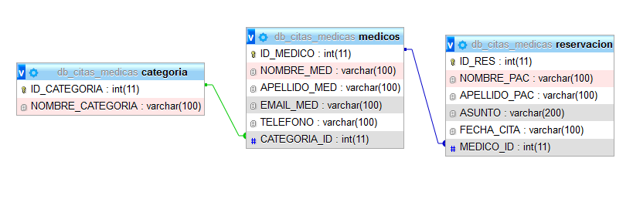

Ya de tener la base de datos preparada nos dirigimos a crear la conexión con php:

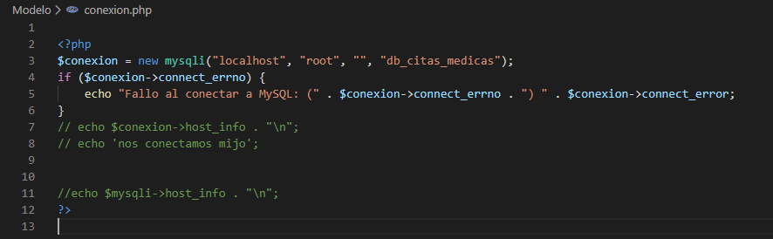

Gracias a la librería de mysqli que recibe como parámetros el host, el usuario, la password que en este caso esta vacía y el nombre de la base de datos.

En la parte de HTML revisaremos primero que todo el formulario de registro de citas y lo explicare paso por paso:

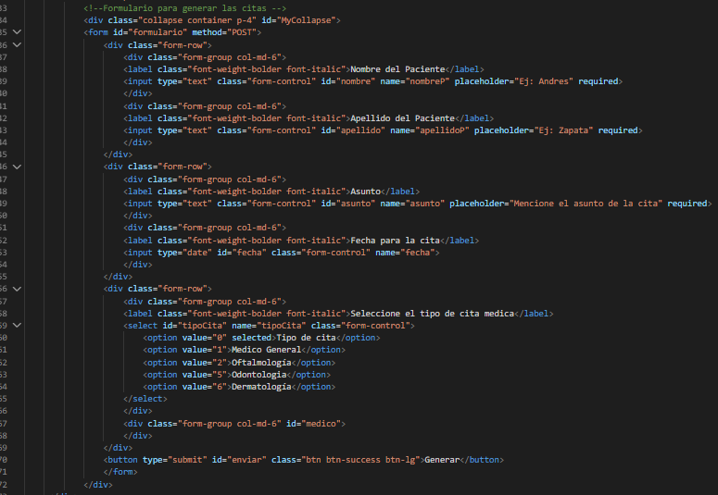

Al formulario le agregamos un id y un método de tipo POST, el id servirá para usarlo en Ajax para él envió del formulario.

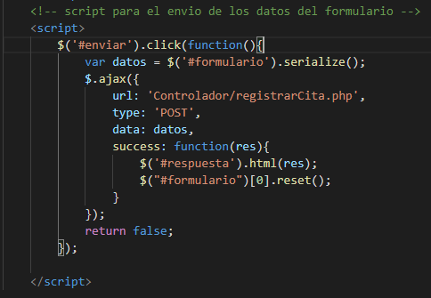

Este método se encargara de enviar los datos por medio de Ajax.